**Pengisian Data Awal Perusahaan Jasa**

Apabila data awal perusahaan jasa telah disiapkan, maka data tersebut dapat dientri kedalam aplikasi MYOB Accounting untuk membuat data perusahaan baru. Adapun langkah langkan mengentri data awal perusahaan  untuk membuat data perusahaan dalam MYOB Accounting adalah sebagai berikut :

a.       Buka aplikasi MYOB Accounting V-18

[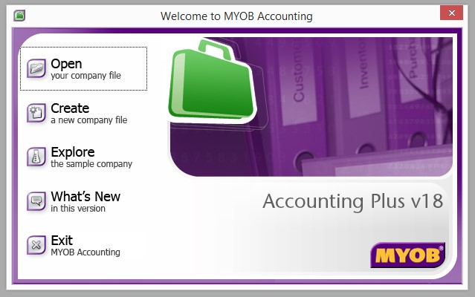](https://1.bp.blogspot.com/-Uhh6j18vlfE/XePcSR69FBI/AAAAAAAAAwQ/DGHiGzprZIQmDRsyI9BqRvWqnvzkHuFhACLcBGAsYHQ/s1600/2.2+menu+awal+myob+18.jpg)

Gambar 2.2 Menu awal Myob 18

b.      Klik menu “Create” untuk mebuat data baru, sehingga muncul jendela New Company

File Assistant

c.     Klik “Next”, sehingga muncul jendela Company Information

[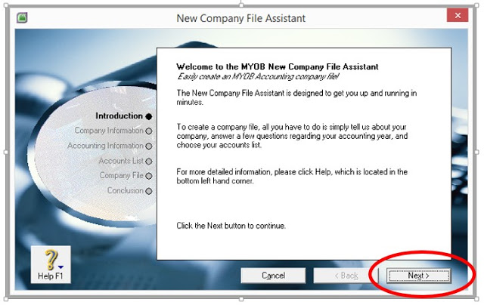](https://1.bp.blogspot.com/-A91kitWXH4c/XePcS8PFEtI/AAAAAAAAAwU/CDi9Cj4z-YgCoJql2g7vz7kaXOPkOqAtgCEwYBhgL/s1600/2.3+company+file+assistent.jpg)

Gambar 2.3 Company file Assistant

d.      Isikan data informasi perusahaan

1)      Isikan Company name dengan nama perusahaan

2)      Isikan GST no. dengan nomor NPWP untuk MYOB 18 versi asian dan untuk

versi MYOB 18 ED NPWP tidak perlu diisikan secara penuh karena isian di

ABN tidak mendukung penomoran NPWP Indonesia. Bila tetap ingin

pengisikan bisa menggunakan ABN cukup angka didepan saja.

3)      Isikan adress dengan alamat perusahaan

4)      Isikan Phone Number dengan nomor telepon perusahaan

5)      Isikan Fax Number dengan nomor fax perusahaan

6)      Isikan Email adress dengan alamat email perusahaan

7)      Apabila data informasi perusahaan telah terisi semua, klik “next”

[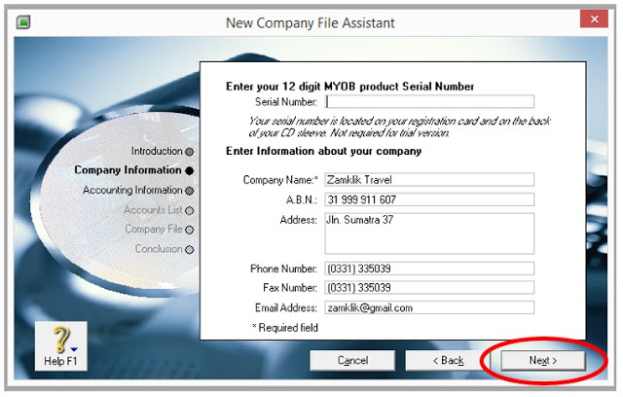](https://1.bp.blogspot.com/-z0tZTgoKlCQ/XePcTJte-YI/AAAAAAAAAwY/LDlIRYQ9SjIsCOIS6wCfQyZlMgSqWGmHgCEwYBhgL/s1600/2.4+pengisian+data+perusahaan+jasa+myob+18+ed.jpg)

Gambar 2.4 Pengisian Data Perusahaan Jasa MYOB 18 ED

[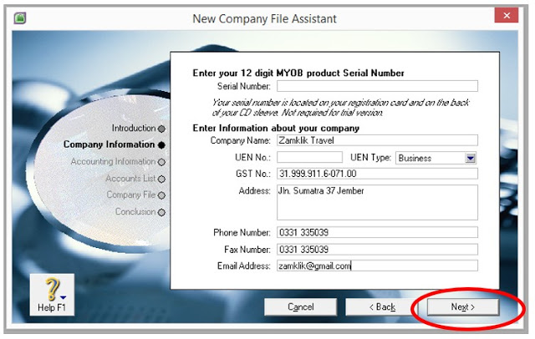](https://1.bp.blogspot.com/-I7WfUOCfLxM/XePcTp3BDmI/AAAAAAAAAw4/v5aRUgu1ZAQ0UsywedtTzHGokU19E65LQCEwYBhgL/s1600/2.5+pengisian+data+perusahaan+jasa+myob+18+asia.jpg)

Gambar 2.5 Pengisian Data Perusahaan Jasa MYOB 18 asian

e.       Isikan data terkait periode akuntansinya

1)    Isikan Curent financial year dengan tahun periode akuntansi yang sedang

berjalan

2)    Isikan Last month financial year dengan bulan terakhir pada satu periode

akuntansi

3)    Isikan Conversion Month dengan bulan transaksi yang sedang berjalan

4)     Isikan Number of Accounting periods dengan periode akuntansi yang dipakai.

5)      Apabila data periode akuntansi telah terisi semua, klik “next”

[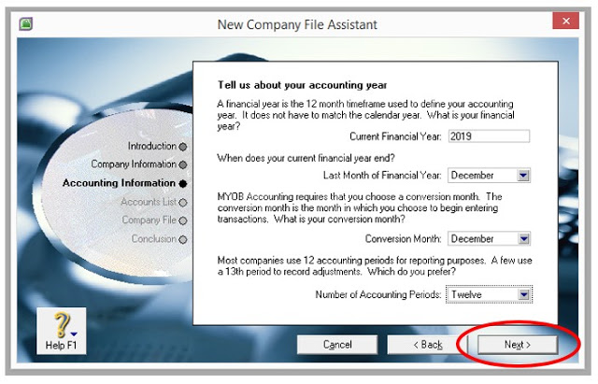](https://1.bp.blogspot.com/-7wes3fWmemU/XePcUH4lwII/AAAAAAAAAw4/lZat4Vh00g4qTAH0mBmqXuiHRtaq_JREgCEwYBhgL/s1600/2.6+pengisian+periode+akuntansi+perusahaan+jasa.jpg)

Gambar 2.6 Pengisian periode akuntansi perusahaan jasa

f.       Muncul peringatan “Please confirm your accounting information” untuk mengecek

apakah data informasi periode akuntansi sudah sesuai atau belum. Ababila sudah

sesuai maka klik “Next”

[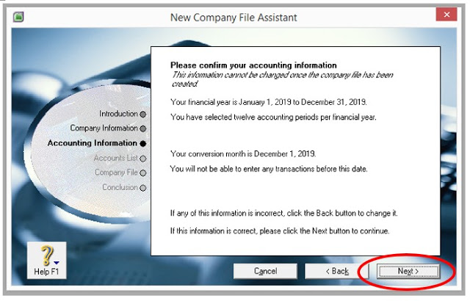](https://1.bp.blogspot.com/-iKbWNhkMKEs/XePcUpDhWyI/AAAAAAAAAw8/UAao8j9ZA0Y5f191gwSvu08L3ShnJqPUQCEwYBhgL/s1600/2.7+peringatan+konfimrasi+data+yang+diisikan.jpg)

Gambar 2.7 Peringatan konfirmasi data yang diisikan

g.      Muncul jendela Account List untuk memilih cara membuat daftar akun. Biasanya

terdiri dari 3 pilihan yaitu:

1. I would like to start one of the list provided by MYOB accounting. Pilih yang

ini bila ingin memulai myob dari daftar akun yang sudah disediakan myob.

1. I would like to import a list of account provided by my accounutant after i’m

done creating my company file”

Pilih yang ini bila ingin memulai myob dari daftar akun yang telah dibuat dari aplikasi yang lain misalnya excel.

3)      I would like to build my own account list once i begin using MYOB accounting

Pilih yang ini bila ingin memulai myob dari data kosong dengan mengisikan

melalui pengisian data akun myob.

4)      Pilih salah satu sesuai dengan keinginan perusahaan kemudian kilik next.

[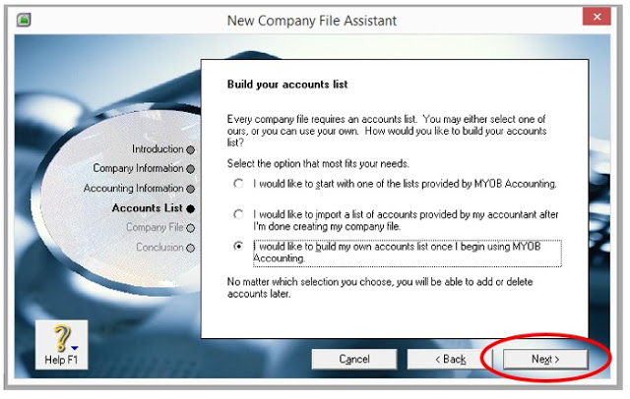](https://1.bp.blogspot.com/-ahOiNeEssjY/XePcUwrtRFI/AAAAAAAAAxA/ssjKbV4MlAsZj0PDmt0P3pZEGT9946EoQCEwYBhgL/s1600/2.8+pilihan+pembuatan+daftar+akun.jpg)

Gambar 2.8 Pilihan pembuatan daftar akun

h.      Muncul jendela Company file untuk menyimpan data.

1)      Apabila ingin mengganti tempat penyimpanan data dapat dilakukan dengan

cara mengklik “change”

[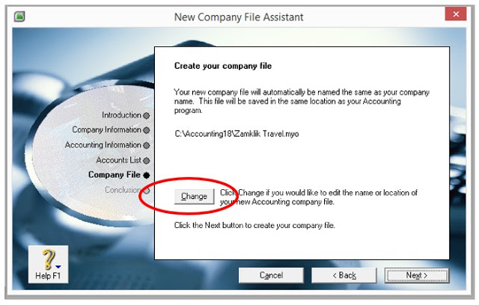](https://1.bp.blogspot.com/-0ju3bsgQ-LM/XePcVHCVfcI/AAAAAAAAAxA/ueelhep8DRUas9jqcTxj6tonBO44HNUOgCEwYBhgL/s1600/2.9+menganti+tempan+penyimpanan.jpg)

Gambar 2.9 Mengganti tempat penyimpanan

2)      kemudian pilih folder tempan penyimpanannya

3)      Beri nama sesuai keinginan

4)      Akhiri dengan save

[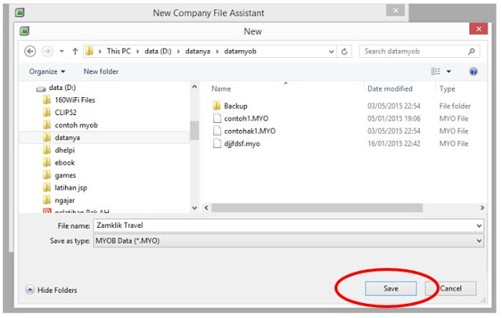](https://1.bp.blogspot.com/-08SQpVA2CmA/XePcRQjRx-I/AAAAAAAAAw8/9muSNGY-utga0A5OPLfa-eVaI_aDwmbogCEwYBhgL/s1600/2.10+menyimpan+file+myob+ditempat+dan+mana+tertentu.jpg)

Gambar 2.30 Menyimpan file myob di tempat dan nama yang ditentukan

5)      Selanjutnya akhiri proses dengan klik next

[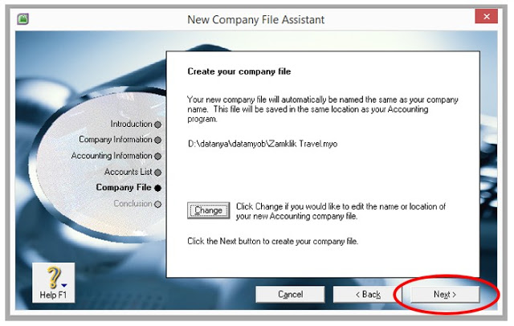](https://1.bp.blogspot.com/-YZmcO_Cdxdg/XePcRWTxsWI/AAAAAAAAAw0/43GKUKw21YoWgeUNBQXXuX4vTuvFhk6ZQCEwYBhgL/s1600/2.11+penentuan+akhir+nama+file+dan+letak+penyimpanannya.jpg)

Gambar 2.31 Pentuan akhir nama file dan letak penyimpanannya

i.        Muncul jendela conclusion menandakan data isian sudah lengkap, dan data baru perusahaan siap untuk digunakan .

[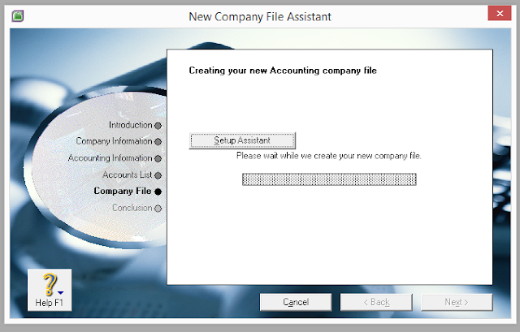](https://1.bp.blogspot.com/-6h08WQHkjdM/XePcR2wf55I/AAAAAAAAAw4/BF9UfCxVB-UMwj7T4ZUFAPEY3ol7VdL6ACEwYBhgL/s1600/2.12+proses+penyiapan+data+perusahaan+jasa+baru.png)

Gambar 2.32 Proses penyiapan data perusahaan jasa baru